I. REPRESENTANTE DEL PATROCINADOR U OIC
RUC: |  |  |  | Razón Social:
Domicilio Legal:
1.1. DATOS DEL REPRESENTANTE LEGAL O APODERADO
Apellidos: |  |  |  | Nombres:
D.N.I / C.E/PAS: |  |  |  | Cargo:
Poder registrado en SUNARP:  (Partida Electrónica N°) |  |  |  | Teléfono y anexo:
Correo Electrónico:
II. INFORMACION GENERAL DEL ENSAYO CLINICO
Título del ensayo clínico:
Patrocinador:
Fase Clínica del estudio:  I ○ II ○ III○ IV ○ Post estudio |  |  |  | Código de protocolo: |  |  | Código del ensayo clínico (INS):
III. CENTROS DE INVESTIGACION DONDE SE USARÁ LOS PRODUCTOS DE INVESTIGACION Y SUMINISTROS
N° | Nombre |  |  | Cantidad de producto en investigación (*) |  |  |  | Número de pacientes enrolados (*)
Sólo debe consignarse los Centros de Investigación que han sido autorizados previamente por INS.
(*) Los datos serán completados cuando el ensayo clínico se encuentre en ejecución o desarrollándose.
IV. PRODUCTOS EN INVESTIGACION (Incluir placebo y/o comparador activo)
○ Autorización del ensayo clínico |  |  | Adjuntar documentación de calidad de acuerdo al ANEXO 5 del REC
○ Modificación del Listado |  |  | a) Cambio de número de lote: Certificados de análisis y proyecto de rotulado  b) Cambio de fabricante o país: Certificados de análisis, proyecto de rotulado y certificado de BPM
○ Ampliación del Listado
N° | Nombre del Producto o Código correspondiente | Nombre del ingrediente farmacéutico Activo (IFA) |  | Forma farmacéutica y vía de administración | Concentración | Nombre del Fabricante y país |  |  | Cantidad | Número de lote o Sistema de codificación*
*Si considera el sistema de codificación, es indispensable mencionar aquí la descripción respectiva:

Si alguno de los productos en investigación cuenta con autorización para su uso en investigación en seres humanos en otros países de alta vigilancia sanitaria (EEUU, Comunidad Europea, Japón, Canadá, Australia, etc.), indicar:
N° | Nombre o Código | País | Forma Farmacéutica y vía de administración | Concentración | Número de autorización | Fecha de autorización | Indicaciones

Si alguno de los productos en investigación cuenta con autorización de comercialización en otro país, indicar:
N° | Nombre Comercial | País | Forma Farmacéutica y vía de administración | Concentración | Indicaciones | Nombre del titular de la autorización de comercialización

Si el producto en investigación cuenta con registro sanitario en nuestro país, indicar:
N° | Nombre Comercial | Forma Farmacéutica y vía de administración | Concentración | Número de registro sanitario | Indicaciones | Nombre del representante legal

Marque todas las categorías a las que pertenecen los productos en investigación que se utilizaran el ensayo clínico
Producto en investigación de origen químico
Producto en investigación de origen biológico
Hemoderivado
Vacuna
Terapia génica
Terapia celular
Organismo modificado genéticamente
Radiofármaco
Alérgeno
Recursos terapéuticos naturales
Producto homeopático
Estupefaciente, psicotrópicos, precursores de uso medico
Gas medicinal
Otro(s)

V. PRODUCTOS COMPLEMENTARIOS (Productos farmacéuticos, dispositivos médicos y productos sanitarios)
Las definiciones y requisitos de los productos farmacéuticos, dispositivos médicos y productos sanitarios están comprendidos en la Ley Nº29459, DS Nº 016-2011 y sus respectivas modificatorias.
5.1. PRODUCTOS FARMACÉUTICOS
N° | Nombre | Nombre del ingrediente farmacéutico(s) Activo(s) |  | Forma farmacéutica y vía de administración |  | Concentración |  | Lote |  | Nombre del Proveedor |  | País de origen | Cantidad
5.2. DISPOSITIVOS MÉDICOS
N° | Nombre |  |  |  | Uso (*) |  | Modelo y marca |  |  | Nombre del Proveedor | País de origen |  |  | Cantidad
En caso el dispositivo médico sea un kit de laboratorio, se deben especificar los componentes reales del kit y registrarse en la fila correspondiente. (*) En caso el dispositivo médico sea un equipo de diagnóstico o biomédico, es indispensable señalar brevemente su uso dentro del estudio.
5.3. PRODUCTOS SANITARIOS
N° | Nombre |  | Uso |  | Presentación |  | Concentración |  | Nombre del Proveedor |  | País de origen |  | Cantidad

VI. MATERIALES DE LABORATORIO PARA LA EJECUCIÓN DEL ENSAYO CLÍNICO
N° | Nombre | Uso | Presentación | Nombre del Proveedor | País de origen | Cantidad
Se registrarán sólo aquellos materiales de uso indispensable para la ejecución del estudio y que guarden relación directa con el paciente.

VII. FIRMA
Los productos en investigación, complementarios y materiales de laboratorio registrados serán utilizados exclusivamente en el protocolo del ensayo clínico declarado en el numeral II del presente FOR-OGITT-033.

Manifiesto que la información proporcionada es verdadera y autorizo la verificación a lo declarado en atención al “Principio de Presunción de Veracidad” del numeral 1.7 del artículo IV del Título Preliminar del Texto Único Ordenado de la Ley Nº 27444 - Ley de Procedimiento Administrativo General, aprobado con Decreto Supremo 004-2019-JUS.

Ciudad,……….de………..del 20…

__________________________
Nombre y firma
D.N.I / C.E.

ANEXO 3
INSTRUCCIONES DEL LLENADO DEL FOR-OGITT-033: LISTADO DE PRODUCTOS Y SUMINISTROS A IMPORTAR EN EL ENSAYO CLÍNICO

- CONSIDERACIONES GENERALES

- Para solicitar la importación de productos en investigación y otros suministros se debe utilizar el FOR-OGITT-033, el cual se encuentra disponible en la página web Registro Peruano de Ensayos Clínicos (REPEC) en la sección de formularios, guías y anexos.

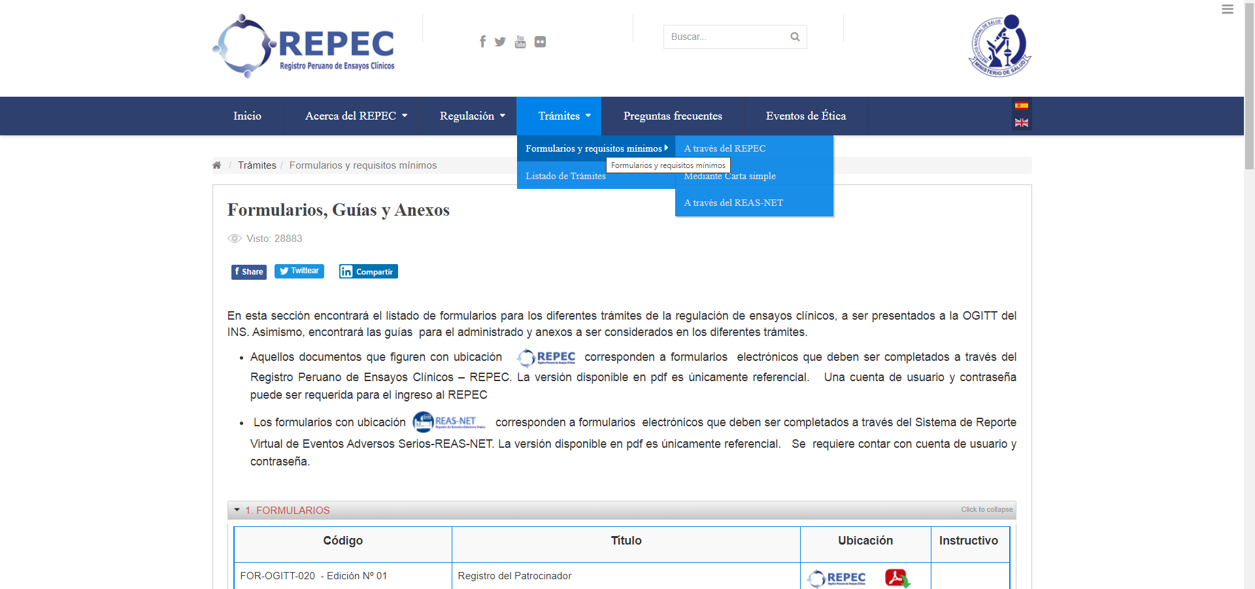

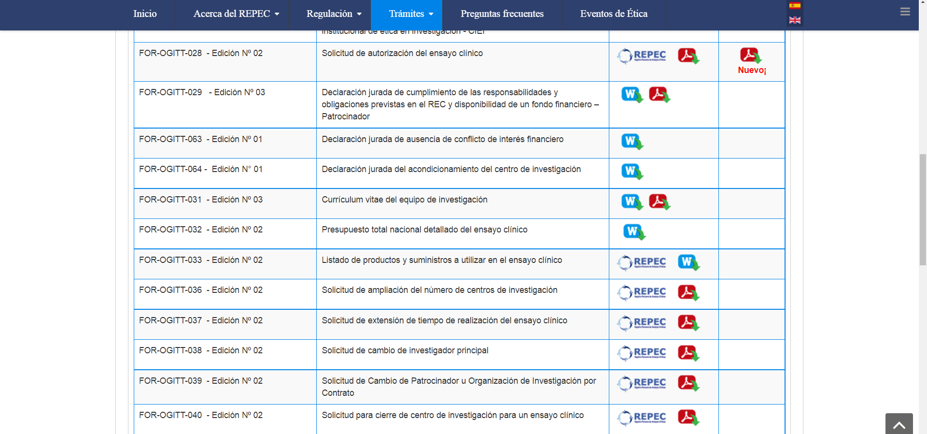

- La información de los productos en investigación, productos complementarios y materiales de laboratorio que se registren en el FOR-OGITT-033 debe ser lo que se requiere importar para el desarrollo del protocolo de estudio autorizado por la OGITT/INS.
- El FOR-OGITT-033 no debe presentarse con anterioridad a una solicitud de Autorización de Informe de Enmienda al protocolo o al Formato de Consentimiento Informado (FCI) que esté directamente relacionado con criterios que varíen la cantidad o la necesidad de modificar o ampliar productos en investigación y otros suministros.
- El FOR-OGITT-033 debe estar acompañado de un informe que justifique la necesidad de importación del producto en investigación y otros suministros (ANEXO 2 o 3).
- Todos los datos del FOR-OGITT-033 deben ser completados correctamente.
- El FOR-OGITT-033 no incluirá material de papelería, escritorio, embalaje o dispositivos electrónicos de uso cotidiano como: celulares, laptops, tablets, televisores, impresoras, entre otros.
- Toda la información debe registrarse en español y en caso los productos tengan un rótulo o descripción en inglés, debe acompañarse con la traducción debidamente comprensible al español entre paréntesis.
- El formulario no debe tener filas en blanco o sin registrar, en caso no amerite llenar todos los espacios de las tablas del formulario, se debe completar con “No Aplica (N.A)” o eliminarse las filas excedentes.

- LLENADO DEL FORMULARIO
Siga cuidadosamente las instrucciones para el registro de los datos.
- REPRESENTANTE DEL PATROCINADOR U OIC

Completar adecuadamente cada espacio o requerimiento de la presente sección. Debe existir coherencia de la información que se registra con los datos de la página web del REPEC y la documentación que se presente a la OGITT/INS.

- INFORMACION GENERAL DEL ENSAYO CLINICO

- Título del ensayo clínico: el nombre del título del ensayo clínico debe ser el que se encuentra registrado en la página web del REPEC.
- Patrocinador: el nombre del patrocinador debe ser el que se encuentra registrado en la página web del REPEC.
- Fase de Ensayo Clínico: marcar la fase de ensayo clínico que corresponde y que ha sido autorizado por la OGITT/INS.
- Código de protocolo: debe ser el que se encuentra registrado en la página web del REPEC y figura en la Resolución Directoral de autorización del ensayo clínico por la OGITT del INS.
- Código del ensayo clínico (INS): debe ser el que se encuentra registrado en la página web del REPEC y figura en la Resolución Directoral de autorización del ensayo clínico por la OGITT del INS

NOTA: La documentación debe ser coherente entre la información que se registra en el FOR-OGITT-033, el protocolo de estudio, FCI y la que se muestra en la hoja resumen del REPEC.

- CENTROS DE INVESTIGACION DONDE SE USARÁ LOS PRODUCTOS EN INVESTIGACION Y SUMINISTROS

- Nombre de los centros de investigación: incluir solo los centros de investigación que se encuentran autorizados mediante Resolución Directoral de la OGITT/INS.
- Cantidad del producto de investigación: al solicitar una ampliación o modificación se debe colocar la cantidad de producto de investigación disponible en cada centro de investigación al momento de la solicitud.
- Número de pacientes enrolados: al solicitar una ampliación o modificación se debe colocar la cantidad de pacientes enrolados por cada centro de investigación.

- PRODUCTOS EN INVESTIGACIÓN

- Autorización del ensayo clínico: se marca esta opción cuando se encuentra en el proceso de solicitar la autorización del ensayo clínico, se adjunta el FOR-OGITT-033 completo con los productos de investigación, productos complementarios y materiales de laboratorio necesarios para el desarrollo del ensayo clínico y documentación detallada en el Anexo 5 del Reglamento de Ensayos Clínicos aprobado con DS 021-2017-SA.

Las cantidades deben calcularse en función al número de pacientes a enrolar en el país y el consumo del producto en investigación. Se entiende por consumo las dosis que se administra a un sujeto de investigación en un tiempo establecido. Además, en el cálculo, es viable incluir un porcentaje adicional de producto por merma. La primera versión del FOR-OGITT-033 debe contener las cantidades totales de los productos en investigación, productos complementarios y materiales de laboratorio a importar para el desarrollo del ensayo clínico.

- Ampliación del Listado de productos y suministros: se marca esta opción cuando por motivos de ampliación de centro de investigación o incremento del número de sujetos a enrolar en el país o alguna enmienda en el protocolo o FCI, se requiera mayor cantidad de productos en investigación, complementarios o materiales de laboratorio a importar para el estudio. Asimismo, cuando también ha variado el número de lote o fabricante o proveedor de los productos complementarios (producto farmacéutico o dispositivo médico).

Al seleccionar esta opción no se ha modificado el número de lote, fabricación, país de origen y parámetros de calidad (certificados de análisis, de estabilidad, rotulado y BPM) del producto en investigación.

Es indispensable adjuntar un informe que sustente los motivos de la solicitud de ampliación, el FOR-OGITT 033 y el control de cambios (ANEXO 2).

NOTA: Las cantidades a registrar en el FOR-OGITT-033 en caso de ampliación, son las que faltan importar para finalizar el ensayo clínico autorizado por la OGITT/INS.

- Modificación del listado de suministro: se marca esta opción cuando en el producto de investigación se ha modificado el número de lote, fabricante o país de importación. En caso se modifique el número de lote se debe adjuntar el certificado de análisis de liberación de número de lote y el proyecto de rotulado y en caso se modifique al fabricante o el país de origen se debe adjuntar además el certificado de Buenas Prácticas de Manufactura y estudios de estabilidad. La documentación presentada es enviada a la ANM (Autoridad Nacional de Productos Farmacéuticos, Dispositivos Médicos y Productos Sanitarios) para su respectiva evaluación y emisión de opinión técnica de calidad.

En caso que en la solicitud de modificación del listado de productos y suministros se requiera además mayor cantidad de productos complementarios (productos farmacéuticos o dispositivos médicos) o materiales de laboratorio, pueden completarse en el formulario. Por tanto, no se debe marcar la opción de ampliación de listado de suministro.

Es indispensable adjuntar un informe que sustente los motivos de la solicitud de modificación, el FOR-OGITT 033 y el control de cambios (ANEXO 3).

NOTA: Las cantidades a registrar en el FOR-OGITT-033 en caso de modificación, son las que faltan importar para finalizar el ensayo clínico autorizado por la OGITT/INS.

- PRODUCTOS COMPLEMENTARIOS

  - Los productos complementarios comprenden los productos farmacéuticos, dispositivos médicos y productos sanitarios.
  - Los productos complementarios registrados en el FOR-OGITT-033 deben contar con un registro sanitario en el Perú o países de Alta Vigilancia Sanitaria.
  - En caso el dispositivo médico sea un kit de laboratorio, se deben especificar los componentes reales del kit y deben ubicarse en la fila correspondiente. Además, deben de registrarse las cantidades del kit en general y no por componente del kit.
  - En caso el dispositivo médico sea un equipo de diagnóstico o un equipo biomédico, es indispensable especificar brevemente su uso de acuerdo al protocolo aprobado por la OGITT/INS.
  - Para la autorización del ensayo clínico, las cantidades de productos complementarios que se registren deben reflejar el cálculo basado en el número de pacientes (más un porcentaje adicional por merma) a enrolar en el país y no deben estimarse cantidades que reflejen números estandarizados o automatizados.
  - En caso solicitar ampliación o modificación de productos complementarios, se deberá registrar en las cantidades los saldos remanentes o cantidades que faltan importar de cada producto.

- MATERIALES DE LABORATORIO PARA LA EJECUCIÓN DEL ENSAYO CLÍNICO

- Se registrarán todos aquellos materiales (incluye equipos de laboratorio o reactivos de laboratorio) cuyo uso es indispensable para la ejecución del ensayo clínico y que guarden relación directa con el paciente.

- FIRMA
- La firma del representante legal puede ser física o virtual. Es importante que la fecha del formulario siempre se actualice después de realizar cambios al FOR-OGITT-033.

